# Überstiegstest

# Techn. Basisausbildung>> Grundausbildung

Name: __________________ Datum: ___________ Prozent: ____

**1.a) Runden Sie sinnvoll:**

Ich bezahle 21,78 €. Ich bezahle rund _______________

Ein Auto kostet 15.755,50 Euro. Das Auto kostet mir fast _______________

Österreich hat 9.160.391 Einwohner, also zirka _________________

**1.b) Runden Sie auf die angegebene Stelle:**

23,78 (≈Z) =

784.399,246 (≈HT) =

3000,786 (≈z) =

**__ /6 Punkte**

**2. Rechnen Sie im Kopf** **und schreiben Sie nur das Ergebnis an:**

10% von 320 Euro= 30% von 500 Personen =

20 ∙ 5 = 20 ∙ 10.000 =

500 ∙ 8000 = 8.000 : 4.000 =

800 : 1000 = 50 ∙ ½ =

300 ─  = 50½ + 401/4 =

**__ /10 Punkte**

**3. Rechnen Sie folgende Angaben in cm3 um:**

12 mm3 = 12 m3 =

3 Liter = 3,87 dm3 =

**__ /4 Punkte**

**4. Lösen Sie bitte folgende Gleichungen:**

a) 3 ∙ (x + 2) + 15 – 3x = 2 – (x + 3)

b) x ∙ 2 = (x + 2) ∙ 3

c) $\frac{2}{x-10}= \frac{-3}{2x+1}$

**__ /12 Punkte**

**5. Bruchrechnung:**

a) $\frac{2}{3} ∙ \frac{4}{8}∙1\frac{1}{5}=$

b) $\frac{2}{3}+ \frac{4}{8} - \frac{1}{6}=$

**__ /8 Punkte**

**6. Grundrechenarten. Rechnen Sie bitte aus:**

a) 200,002 ∙ 0,99 =

b) 2012 ─ 2011 + 2013 ─ 2014 + 2015 ─ 2016 =

c) Rechnen sie auf Tausendstel genau:

0,06303024 : 0,024 =

**__ /12 Punkte**

**7. Rechenregeln:**

a) (–1,25) + (+3) – (–0,75) + (–1,2) – 0,1 =

b) [(–0,9) * (–7) – (+1,8)] * ( –0,04) =

**__ /8 Punkte**

**8.** **Textaufgaben:**

**a) Zwölf Maschinen brauchen für einen Arbeitsvorgang 36 Stunden. Berechnen Sie die Zeitersparnis, wenn drei Maschinen zusätzlich verwendet werden.**

**__ /10 Punkte**

**b) Ein rechteckiger Baugrund, der 90 m lang ist, wird in 4 gleiche Parzellen geteilt. Er hat einen Umfang von 272m. Wie viel m² hat eine Parzelle, und wie viel kostet sie, wenn 1m² 12.- € kostet?**

**__ /10 Punkte**

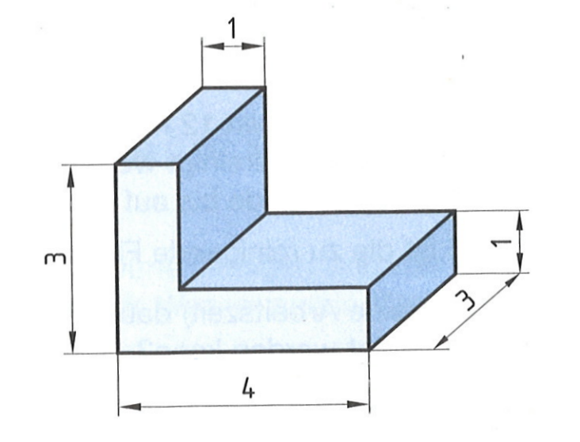**10. Körper-Konstruktion und**

**-Berechnung:**

a) Skizzieren Sie diesen Körper in 3 Ansichten. Lineal ist nicht notwendig.

b) Skizzieren Sie das Körpernetz dieses Körpers.

c) Berechnen Sie die Oberfläche des Körpers.

Tipp: Die Oberfläche entspricht der

Gesamtfläche des Körpernetzes.

d) Berechnen Sie das Volumen des Körpers.

Blickrichtung von vorne

Alle Angaben in cm.

**__ /20 Punkte (4*5)**

**Skizze der drei Ansichten:**

**Skizze des Körpernetzes:**

Zahlenraum: ____

Grundrechnen: ____

Textaufgaben: ____

Raumvorstellung: ____

Brüche/Gleichungen: ____